第三章 三角恒等变换(A)
(时间：120分钟 满分：150分)
一、选择题(本大题共12小题，每小题5分，共60分)
1．(cos $\frac{π}{12}$－sin $\frac{π}{12}$)(cos $\frac{π}{12}$＋sin $\frac{π}{12}$)等于( )
A．－$\frac{\sqrt{3}}{2}$ B．－$\frac{1}{2}$ C.$\frac{1}{2}$ D.$\frac{\sqrt{3}}{2}$
2．函数y＝sin$\left(\begin{matrix}2x＋\frac{π}{3}\end{matrix}\right)$·cos$\left(\begin{matrix}x－\frac{π}{6}\end{matrix}\right)$＋cos$\left(\begin{matrix}2x＋\frac{π}{3}\end{matrix}\right)$·sin$\left(\begin{matrix}\frac{π}{6}－x\end{matrix}\right)$的图象的一条对称轴方程是( )
A．x＝$\frac{π}{4}$ B．x＝$\frac{π}{2}$ C．x＝π D．x＝$\frac{3π}{2}$
3．已知sin(45°＋α)＝$\frac{\sqrt{5}}{5}$，则sin 2α等于( )
A．－$\frac{4}{5}$ B．－$\frac{3}{5}$ C.$\frac{3}{5}$ D.$\frac{4}{5}$
4．y＝sin$\left(\begin{matrix}2x－\frac{π}{3}\end{matrix}\right)$－sin 2x的一个单调递增区间是( )
A.$\left[\begin{matrix}－\frac{π}{6}，\frac{π}{3}\end{matrix}\right]$ B.$\left[\begin{matrix}\frac{π}{12}，\frac{7π}{12}\end{matrix}\right]$
C.$\left[\begin{matrix}\frac{5π}{12}，\frac{13π}{12}\end{matrix}\right]$ D.$\left[\begin{matrix}\frac{π}{3}，\frac{5π}{6}\end{matrix}\right]$
5．已知θ是锐角，那么下列各值中，sin θ＋cos θ能取得的值是( )
A.$\frac{4}{3}$ B.$\frac{3}{4}$ C.$\frac{5}{3}$ D.$\frac{1}{2}$
6．sin 163°sin 223°＋sin 253°sin 313°等于( )
A．－$\frac{1}{2}$ B.$\frac{1}{2}$ C．－$\frac{\sqrt{3}}{2}$ D.$\frac{\sqrt{3}}{2}$
7．已知tan 2θ＝－2$\sqrt{2}$，π<2θ<2π，则tan θ的值为( )
A.$\sqrt{2}$ B．－$\frac{\sqrt{2}}{2}$ C．2 D.$\sqrt{2}$或－$\frac{\sqrt{2}}{2}$
8．函数y＝sin x－cos x的图象可以看成是由函数y＝sin x＋cos x的图象平移得到的．下列所述平移方法正确的是( )
A．向左平移$\frac{π}{2}$个单位 B．向右平移$\frac{π}{4}$个单位
C．向右平移$\frac{π}{2}$个单位 D．向左平移$\frac{π}{4}$个单位
9．设a＝sin 17°cos 45°＋cos 17°sin 45°，b＝2cos²13°－1，c＝$\frac{\sqrt{3}}{2}$，则有( )
A．c<a<b B．b<c<a
C．a<b<c D．b<a<c
10．化简$\frac{1＋sin 4α－cos 4α}{1＋sin 4α＋cos 4α}$的结果是( )
A.$\frac{1}{tan 2α}$ B．tan 2α C.$\frac{1}{tan α}$ D．tan α
11．如图，角α的顶点在坐标原点O，始边在y轴的正半轴，终边经过点P(－3，－4)．角β的顶点在原点O，始边在x轴的正半轴，终边OQ落在第二象限，且tan β＝－2，则cos∠POQ的值为( )
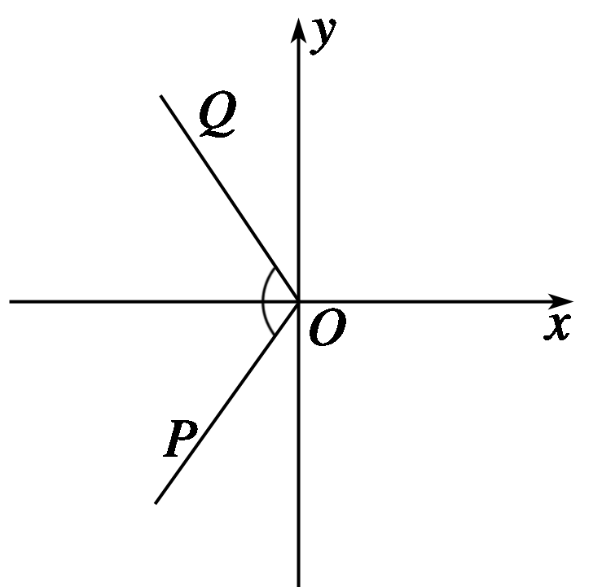
A．－$\frac{\sqrt{5}}{5}$ B．－$\frac{11\sqrt{5}}{25}$
C.$\frac{11\sqrt{5}}{25}$ D.$\frac{\sqrt{5}}{5}$
12．设a＝(a₁，a₂)，b＝(b₁，b₂)．定义一种向量积：a⊗b＝(a₁，a₂)⊗(b₁，b₂)＝(a₁b₁，a₂b₂)．已知m＝(2，$\frac{1}{2}$)，n＝($\frac{π}{3}$，0)，点P(x，y)在y＝sin x的图象上运动，点Q在y＝f(x)的图象上运动．且满足＝m⊗＋n(其中O为坐标原点)，则y＝f(x)的最大值A及最小正周期T分别为( )
A．2，π B．2,4π
C.$\frac{1}{2}$，4π D.$\frac{1}{2}$，π
题号 | 1 | 2 | 3 | 4 | 5 | 6 | 7 | 8 | 9 | 10 | 11 | 12
答案

二、填空题(本大题共4小题，每小题5分，共20分)
13.$\frac{\sqrt{3}tan 15°＋1}{\sqrt{3}－tan 15°}$的值是________．
14．已知sin α＝cos 2α，α∈($\frac{π}{2}$，π)，则tan α＝________.
15．函数y＝2sin x(sin x＋cos x)的最大值为________．
16．已知α、β均为锐角，且cos(α＋β)＝sin(α－β)，则tan α＝________.

三、解答题(本大题共6小题，共70分)
17．(10分)已知tan α，tan β是方程6x²－5x＋1＝0的两根，且0<α<$\frac{π}{2}$，π<β<$\frac{3π}{2}$.
求：tan(α＋β)及α＋β的值．

18．(12分)已知函数f(x)＝2cos 2x＋sin²x－4cos x.
(1)求f($\frac{π}{3}$)的值；
(2)求f(x)的最大值和最小值．

19．(12分)已知向量a＝(3sin α，cos α)，b＝(2sin α，5sin α－4cos α)，α∈$\left(\begin{matrix}\frac{3π}{2}，2π\end{matrix}\right)$，且a⊥b.
(1)求tan α的值；
(2)求cos$\left(\begin{matrix}\frac{α}{2}＋\frac{π}{3}\end{matrix}\right)$的值．

20．(12分)已知函数f(x)＝2sin²$\left(\begin{matrix}\frac{π}{4}＋x\end{matrix}\right)$－$\sqrt{3}$cos 2x.
(1)求f(x)的周期和单调递增区间；
(2)若关于x的方程f(x)－m＝2在x∈$\left[\begin{matrix}\frac{π}{4}，\frac{π}{2}\end{matrix}\right]$上有解，求实数m的取值范围．

21．(12分)已知函数f(x)＝2$\sqrt{3}$sin xcos x＋2cos²x－1(x∈R)．
(1)求函数f(x)的最小正周期及在区间[0，$\frac{π}{2}$]上的最大值和最小值；
(2)若f(x₀)＝$\frac{6}{5}$，x₀∈[$\frac{π}{4}$，$\frac{π}{2}$]，求cos 2x₀的值．

22．(12分)已知0<α<$\frac{π}{2}$<β<π，tan$\frac{α}{2}$＝$\frac{1}{2}$，cos(β－α)＝$\frac{\sqrt{2}}{10}$.
(1)求sin α的值；(2)求β的值．

第三章 三角恒等变换(A)
答案

1．D [(cos $\frac{π}{12}$－sin $\frac{π}{12}$)(cos $\frac{π}{12}$＋sin $\frac{π}{12}$)＝cos² $\frac{π}{12}$－sin²$\frac{π}{12}$＝cos $\frac{π}{6}$＝$\frac{\sqrt{3}}{2}$.]
2．C [y＝sin$\left[\begin{matrix}2x＋\frac{π}{3})－(x－\frac{π}{6})\end{matrix}\right]$＝sin$\left(\begin{matrix}\frac{π}{2}＋x\end{matrix}\right)$＝cos x，当x＝π时，y＝－1.]
3．B [sin(α＋45°)＝(sin α＋cos α)·$\frac{\sqrt{2}}{2}$＝$\frac{\sqrt{5}}{5}$，
∴sin α＋cos α＝$\frac{\sqrt{10}}{5}$.
两边平方，
∴1＋sin 2α＝$\frac{2}{5}$，∴sin 2α＝－$\frac{3}{5}$.]
4．B [y＝sin$\left(\begin{matrix}2x－\frac{π}{3}\end{matrix}\right)$－sin 2x＝sin 2xcos $\frac{π}{3}$－cos 2xsin $\frac{π}{3}$－sin 2x＝－$\frac{1}{2}$sin 2x－$\frac{\sqrt{3}}{2}$cos 2x
＝－sin$\left(\begin{matrix}2x＋\frac{π}{3}\end{matrix}\right)$
当x＝$\frac{π}{12}$时，y_{min}＝－1；当x＝$\frac{7}{12}$π时，y_{max}＝1，
且T＝π.故B项合适．]
5．A [∵0<θ<$\frac{π}{2}$，∴θ＋$\frac{π}{4}$∈$\left(\begin{matrix}\frac{π}{4}，\frac{3π}{4}\end{matrix}\right)$，
又sin θ＋cos θ＝$\sqrt{2}$sin$\left(\begin{matrix}θ＋\frac{π}{4}\end{matrix}\right)$，
所以$\frac{\sqrt{2}}{2}$<sin$\left(\begin{matrix}θ＋\frac{π}{4}\end{matrix}\right)$≤1，1<sin θ＋cos θ≤$\sqrt{2}$.]
6．B [sin 163°sin 223°＋sin 253°sin 313°
＝sin(90°＋73°)sin(270°－47°)＋sin(180°＋73°)sin(360°－47°)
＝cos 73°(－cos 47°)－sin 73°(－sin 47°)
＝－(cos 73°cos 47°－sin 73°sin 47°)
＝－cos(73°＋47°)
＝－cos 120°＝$\frac{1}{2}$.]
7．B [∵π<2θ<2π，∴$\frac{π}{2}$<θ<π，
则tan θ<0，tan 2θ＝$\frac{2tan θ}{1－tan2θ}$＝－2$\sqrt{2}$，
化简得$\sqrt{2}$tan²θ－tan θ－$\sqrt{2}$＝0，
解得tan θ＝－$\frac{\sqrt{2}}{2}$或tan θ＝$\sqrt{2}$(舍去)，
∴tan θ＝－$\frac{\sqrt{2}}{2}$.]
8．C [y＝sin x＋cos x＝$\sqrt{2}$sin$\left(\begin{matrix}x＋\frac{π}{4}\end{matrix}\right)$
∴y＝sin x－cos x＝$\sqrt{2}$sin$\left(\begin{matrix}x－\frac{π}{4}\end{matrix}\right)$＝$\sqrt{2}$sin$\left[\begin{matrix}\left(\begin{matrix}x－\frac{π}{2}\end{matrix}\right)＋\frac{π}{4}\end{matrix}\right]$.]
9．A [a＝sin 62°，b＝cos 26°＝sin 64°，c＝sin 60°.
∵y＝sin x，x∈$\left(\begin{matrix}0，\frac{π}{2}\end{matrix}\right)$为递增函数，∴c<a<b.]
10．B [原式＝$\frac{2sin22α＋2sin 2αcos 2α}{2cos22α＋2sin 2αcos 2α}$＝$\frac{2sin 2α(sin 2α＋cos 2α)}{2cos 2α(cos 2α＋sin 2α)}$＝tan 2α.]
11．A
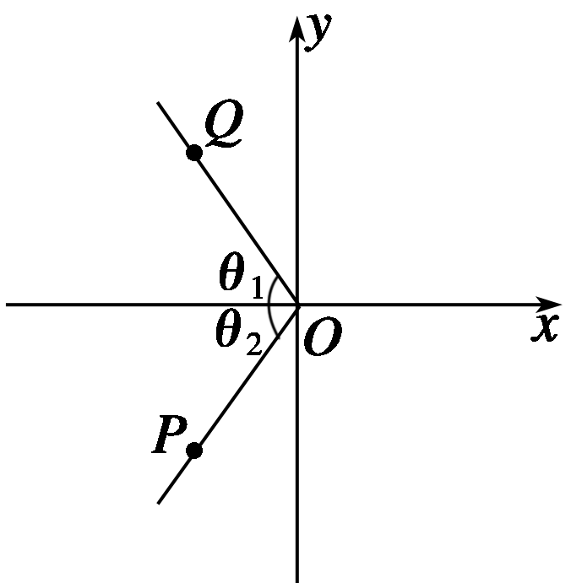
[tan β＝tan(π－θ₁)＝－tan θ₁＝－2，
∴tan θ₁＝2，tan θ₂＝$\frac{4}{3}$.
∴tan∠POQ＝$\frac{tan θ1＋tan θ2}{1－tan θ1tan θ2}$＝－2，
∴$\frac{π}{2}$<∠POQ<π.∴cos∠POQ＝－$\frac{\sqrt{5}}{5}$.]
12．C [＝m⊗＋n＝(2，$\frac{1}{2}$)⊗(x，y)＋($\frac{π}{3}$，0)＝(2x＋$\frac{π}{3}$，$\frac{1}{2}$y)，则x_{Q}＝2x＋$\frac{π}{3}$，y_{Q}＝$\frac{1}{2}$y，所以x＝$\frac{1}{2}$x_{Q}－$\frac{π}{6}$，y＝2y_{Q}，所以y＝f(x)＝$\frac{1}{2}$sin($\frac{1}{2}$x－$\frac{π}{6}$)．所以最大值A＝$\frac{1}{2}$，最小正周期T＝4π.]
13．1
解析 ∵$\frac{\sqrt{3}－tan 15°}{\sqrt{3}tan 15°＋1}$＝$\frac{tan 60°－tan 15°}{1＋tan 60°tan 15°}$＝tan 45°＝1，∴$\frac{\sqrt{3}tan 15°＋1}{\sqrt{3}－tan 15°}$＝1.
14．－$\frac{\sqrt{3}}{3}$
解析 ∵sin α＝cos 2α＝1－2sin²α
∴2sin²α＋sin α－1＝0，∴sin α＝$\frac{1}{2}$或－1.
∵$\frac{π}{2}$<α<π，∴sin α＝$\frac{1}{2}$，
∴α＝$\frac{5}{6}$π，∴tan α＝－$\frac{\sqrt{3}}{3}$.
15.$\sqrt{2}$＋1
解析 y＝2sin²x＋2sin xcos x＝1－cos 2x＋sin 2x＝$\sqrt{2}$sin(2x－$\frac{π}{4}$)＋1，
∴y_{max}＝$\sqrt{2}$＋1.
16．1
解析 ∵cos(α＋β)＝sin(α－β)
∴cos αcos β－sin αsin β＝sin αcos β－cos αsin β
∴cos α(sin β＋cos β)＝sin α(cos β＋sin β)
∵α、β均为锐角，
∴sin β＋cos β≠0，
∴cos α＝sin α，∴tan α＝1.
17．解 ∵tan α、tan β为方程6x²－5x＋1＝0的两根，
∴tan α＋tan β＝$\frac{5}{6}$，tan αtan β＝$\frac{1}{6}$，
tan(α＋β)＝$\frac{tan α＋tan β}{1－tan αtan β}$＝$\frac{\frac{5}{6}}{1－\frac{1}{6}}$＝1.
∵0<α<$\frac{π}{2}$，π<β<$\frac{3π}{2}$，
∴π<α＋β<2π，∴α＋β＝$\frac{5π}{4}$.
18．解 (1)f($\frac{π}{3}$)＝2cos $\frac{2π}{3}$＋sin²$\frac{π}{3}$－4cos $\frac{π}{3}$＝－1＋$\frac{3}{4}$－2＝－$\frac{9}{4}$.
(2)f(x)＝2(2cos²x－1)＋(1－cos²x)－4cos x＝3cos²x－4cos x－1＝3(cos x－$\frac{2}{3}$)²－$\frac{7}{3}$，x∈R.
因为cos x∈[－1,1]，
所以，当cos x＝－1时，f(x)取得最大值6；
当cos x＝$\frac{2}{3}$时，f(x)取得最小值－$\frac{7}{3}$.
19．解 (1)∵a⊥b，∴a·b＝0.
而a＝(3sin α，cos α)，b＝(2sin α，5sin α－4cos α)，
故a·b＝6sin²α＋5sin αcos α－4cos²α＝0.
由于cos α≠0，∴6tan²α＋5tan α－4＝0.
解之，得tan α＝－$\frac{4}{3}$，或tan α＝$\frac{1}{2}$.
∵α∈$\left(\begin{matrix}\frac{3π}{2}，2π\end{matrix}\right)$，tan α<0，故tan α＝$\frac{1}{2}$(舍去)．
∴tan α＝－$\frac{4}{3}$.
(2)∵α∈$\left(\begin{matrix}\frac{3π}{2}，2π\end{matrix}\right)$，∴$\frac{α}{2}$∈$\left(\begin{matrix}\frac{3π}{4}，π\end{matrix}\right)$.
由tan α＝－$\frac{4}{3}$，求得tan $\frac{α}{2}$＝－$\frac{1}{2}$或tan $\frac{α}{2}$＝2(舍去)．
∴sin $\frac{α}{2}$＝$\frac{\sqrt{5}}{5}$，cos $\frac{α}{2}$＝－$\frac{2\sqrt{5}}{5}$，
cos$\left(\begin{matrix}\frac{α}{2}＋\frac{π}{3}\end{matrix}\right)$＝cos $\frac{α}{2}$cos $\frac{π}{3}$－sin $\frac{α}{2}$sin $\frac{π}{3}$＝－$\frac{2\sqrt{5}}{5}$×$\frac{1}{2}$－$\frac{\sqrt{5}}{5}$×$\frac{\sqrt{3}}{2}$＝－$\frac{2\sqrt{5}＋\sqrt{15}}{10}$.
20．解 (1)f(x)＝2sin²$\left(\begin{matrix}\frac{π}{4}＋x\end{matrix}\right)$－$\sqrt{3}$cos 2x
＝1－cos$\left(\begin{matrix}\frac{π}{2}＋2x\end{matrix}\right)$－$\sqrt{3}$cos 2x
＝1＋sin 2x－$\sqrt{3}$cos 2x
＝2sin$\left(\begin{matrix}2x－\frac{π}{3}\end{matrix}\right)$＋1，
周期T＝π；2kπ－$\frac{π}{2}$≤2x－$\frac{π}{3}$≤2kπ＋$\frac{π}{2}$，
解得f(x)的单调递增区间为$\left[\begin{matrix}kπ－\frac{π}{12}，kπ＋\frac{5π}{12}\end{matrix}\right]$(k∈Z)．
(2)x∈$\left[\begin{matrix}\frac{π}{4}，\frac{π}{2}\end{matrix}\right]$，所以2x－$\frac{π}{3}$∈$\left[\begin{matrix}\frac{π}{6}，\frac{2π}{3}\end{matrix}\right]$，
sin$\left(\begin{matrix}2x－\frac{π}{3}\end{matrix}\right)$∈$\left[\begin{matrix}\frac{1}{2}，1\end{matrix}\right]$，
所以f(x)的值域为[2,3]．
而f(x)＝m＋2，所以m＋2∈[2,3]，即m∈[0,1]．
21．解 (1)由f(x)＝2$\sqrt{3}$sin xcos x＋2cos²x－1，得
f(x)＝$\sqrt{3}$(2sin xcos x)＋(2cos²x－1)＝$\sqrt{3}$sin 2x＋cos 2x＝2sin (2x＋$\frac{π}{6}$)，
所以函数f(x)的最小正周期为π.
因为f(x)＝2sin (2x＋$\frac{π}{6}$)在区间[0，$\frac{π}{6}$]上为增函数，在区间[$\frac{π}{6}$，$\frac{π}{2}$]上为减函数，又f(0)＝1，
f($\frac{π}{6}$)＝2，f($\frac{π}{2}$)＝－1，所以函数f(x)在区间[0，$\frac{π}{2}$]上的最大值为2，最小值为－1.
(2)由(1)可知f(x₀)＝2sin (2x₀＋$\frac{π}{6}$)．
因为f(x₀)＝$\frac{6}{5}$，所以sin (2x₀＋$\frac{π}{6}$)＝$\frac{3}{5}$.
由x₀∈[$\frac{π}{4}$，$\frac{π}{2}$]，得2x₀＋$\frac{π}{6}$∈[$\frac{2π}{3}$，$\frac{7π}{6}$]，
从而cos(2x₀＋$\frac{π}{6}$)＝－$\sqrt{1－sin2(2x0＋\frac{π}{6})}$＝－$\frac{4}{5}$.
所以cos 2x₀＝cos[(2x₀＋$\frac{π}{6}$)－$\frac{π}{6}$]＝cos(2x₀＋$\frac{π}{6}$)cos$\frac{π}{6}$＋sin (2x₀＋$\frac{π}{6}$)sin$\frac{π}{6}$＝$\frac{3－4\sqrt{3}}{10}$.
22．解 (1)tan α＝$\frac{2tan\frac{α}{2}}{1－tan2\frac{α}{2}}$＝$\frac{4}{3}$，
所以$\frac{sin α}{cos α}$＝$\frac{4}{3}$.又因为sin²α＋cos²α＝1，
解得sin α＝$\frac{4}{5}$.
(2)因为0<α<$\frac{π}{2}$<β<π，所以0<β－α<π.
因为cos(β－α)＝$\frac{\sqrt{2}}{10}$，所以sin(β－α)＝$\frac{7\sqrt{2}}{10}$.
所以sin β＝sin[(β－α)＋α]＝sin(β－α)cos α＋cos(β－α)sin α＝$\frac{7\sqrt{2}}{10}$×$\frac{3}{5}$＋$\frac{\sqrt{2}}{10}$×$\frac{4}{5}$＝$\frac{\sqrt{2}}{2}$.
因为β∈$\left(\begin{matrix}\frac{π}{2}，π\end{matrix}\right)$，
所以β＝$\frac{3π}{4}$.

